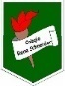COLEGIO RENE SCHNEIDER

PARVULARIA EDUCACION

VIVIANA SOTO DELAIGUE

GUIA DE APRENDIZAJE

**Núcleo: EXPLORACIÓN DEL ENTORNO NATURAL Curso: kínder**

**Fecha: 30 de septiembre del 2020 Docente: Viviana Soto Délaigue**

**Nombre del Alumno: ____________________________________________**

**O-A:** (2) Apreciar diversas formas de vida de comunidades, del país, del mundo, en el pasado y en el presente, tales como: viviendas, paisajes, alimentación, costumbres, identificando mediante diversas fuentes de documentación gráfica y audiovisual, sus características relevantes.

**Contenido:** Pueblos originarios: Mapuche **Habilidad:** Reconocer

**Objetivo de la clase:** Identificar características del pueblo Mapuche

**Indicador de Evaluación:** Describe características del pueblo Mapuche

**Indicaciones generales:** Papitos: Para esta actividad necesitaras:

Contar con un espacio limpio, seguro y acogedor

Colocar el nombre y apellido del estudiante (el niño debe hacerlo)

Lavarse las manos antes de la actividad

Observa y escucha con atención el video en el siguiente link: <https://youtu.be/dzfAIBjQwMI>, vuelve a verlo y escucharlo si es necesario.

Lápiz de mina, lápices de colores

Pasar a la actividad de la guía.

Monitorear y orientar el trabajo

Lavarse las manos al término de la actividad

Felicitar al niño/a por el trabajo realizado

Enviar la actividad vía wasap o correo electrónico para retroalimentación

Entregar actividad realizada en próxima entrega de material

**Actividad:**

Observar y escuchar el siguiente video: <https://youtu.be/dzfAIBjQwMI>

Colorear la imagen

**VI.-** **Retroalimentación**

La retroalimentación se realizará cada vez que se envíe la actividad vía wasap o correo electrónico

La actividad de hoy, está basada en, apreciar la forma de vida del pueblo MAPUCHE, siendo un antecesor para tener éxito en el proceso escolar.

**¡Felicitaciones, por el trabajo realizado!**

**VII.- Envío:**

Fecha de entrega por el docente: **28 de septiembre del 2020**

Fecha de recepción presencial: **14 de octubre del 2020 (cuando se retire material nuevo)**

Una vez finalizada la actividad enviar a través de fotos o scanner de la actividad realizada al siguiente correo: [viviana.soto@colegio-reneschneider.cl](mailto:viviana.soto@colegio-reneschneider.cl) y dejar actividad en colegio para revisión, cuando concurra a buscar material para trabajar en el hogar.

COLEGIO RENE SCHNEIDER

EDUCACION PARVULARIA

VIVIANA SOTO DELAIGUE

**ACTIVIDAD:** Colorea la imagen.

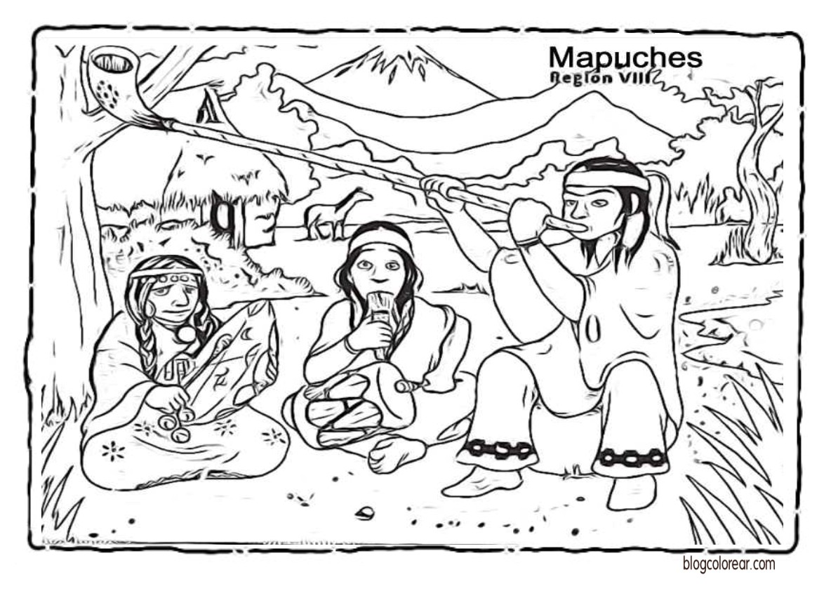

**CIERRE:** Ticket de Salida: Colorea la respuesta correcta.

Una machi es:

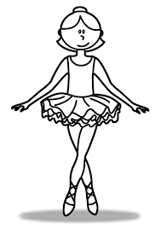 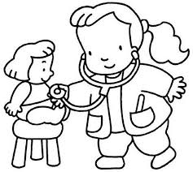 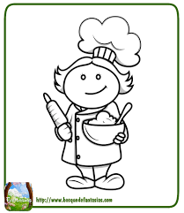

Los Mapuches viven en:

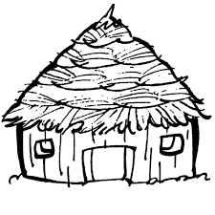 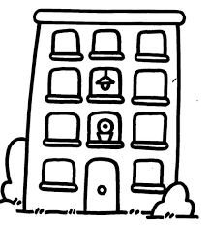 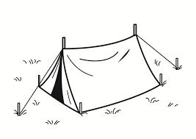

COLEGIO RENE SCHNEIDER

PARVULARIA EDUCACION

VIVIANA SOTO DELAIGUE

GUIA DE APRENDIZAJE

**Núcleo: CORPORALIDAD Y MOVIMIENTO Curso: kínder**

**Fecha: 7 de octubre del 2020 Docente: Viviana Soto Délaigue**

**Nombre del Alumno: ____________________________________________**

**O-A:** (**6)**. Coordinar con precisión y eficiencia sus habilidades psicomotrices finas en función de sus intereses de exploración y juego.

**Contenido:** Motricidad fina **Habilidad:** Construir

**Objetivo de la clase:** Armar un pavo real con diferentes materiales

**Indicador de Evaluación:** Coordina de manera autónoma y correcta movimientos motrices finos.

**Indicaciones generales:** Papitos: Para esta actividad necesitaras:

Contar con un espacio limpio, seguro y acogedor

Colocar el nombre y apellido del estudiante (el niño debe hacerlo)

Lavarse las manos antes de la actividad

Con material que se entregara, armar el pavo real

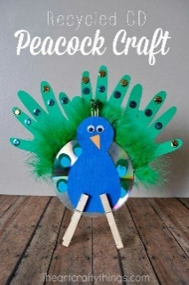

Lápiz grafito o scripto, tijeras, pegamento, dos pinzas de ropa, un CD en desuso, un cotonito o dos palos de fósforo.

Monitorear y orientar el trabajo

Lavarse las manos al término de la actividad

Felicitar al niño/a por el trabajo realizado

Enviar la actividad vía wasap o correo electrónico para retroalimentación

Entregar actividad realizada en próxima entrega de material

**Actividad:**

Recortar el cuerpo del pavo real, marcar tres veces la mano del niño/a,(que lo intente él) recortarlas, pegar por un lado del CD el cuerpo del pavo real, por el otro lado pegar las manos, que harán la vez del plumaje, las pinzas de ropa serán las piernas, colocarlas como se observa en la foto, en la parte de la cabeza, arriba pegar el cotonito dividido en dos, pegarlo de manera que la parte del algodón quede arriba, colocar ojos y pico en la cabeza del pavo, termina de decorarlo a tu gusto.

**VI.-** **Retroalimentación**

La retroalimentación se realizará cada vez que se envíe la actividad vía wasap o correo electrónico

La actividad de hoy, está basada en, coordinar ejercicios de motricidad fina, siendo un antecesor para tener éxito en el proceso escolar.

**¡Felicitaciones, por el trabajo realizado!**

**VII.- Envío:**

Fecha de entrega por el docente: **28 de septiembre del 2020**

Fecha de recepción presencial: **14 de octubre del 2020 (cuando se retire material nuevo)**

Una vez finalizada la actividad enviar a través de fotos o scanner de la actividad realizada al siguiente correo: [viviana.soto@colegio-reneschneider.cl](mailto:viviana.soto@colegio-reneschneider.cl) y dejar actividad en colegio para revisión, cuando concurra a buscar material para trabajar en el hogar.